【巩固练习】
一.选择题
1.在△ABC中，AB＝12，AC＝9，BC＝15，则△ABC的面积等于（ ）
A.108 B.90 C.180 D.54
2．（2016·东营）在△ABC中，AB=10，AC=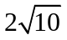，BC边上的高AD=6，则另一边BC等于（ ）
A．10 B．8 C．6或10 D．8或10
3. 小明想知道学校旗杆的高度，他发现旗杆上的绳子垂到地面还多1米,当他把绳子的下端拉开5米后，发现下端刚好接触地面，则旗杆的高是( )
A．12米 B．10米 C．8米 D．6米
4．Rt△ABC中，斜边BC＝2，则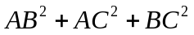的值为( )
A.8 B.4 C.6 D.无法计算
5．如图，△ABC中，AB＝AC＝10，BD是AC边上的高线，DC＝2，则BD等于( )
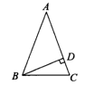
A.4 B.6 C.8 D.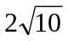
6．如图，Rt△ABC中，∠C＝90°，若AB＝15，则正方形ADEC和正方形BCFG的面积和为( )
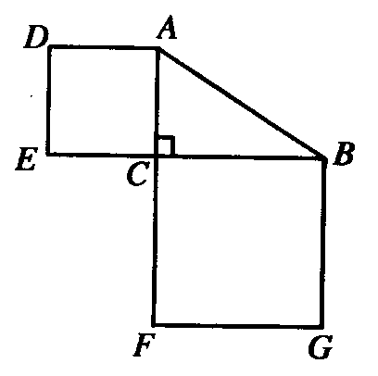
A.150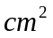 B.200
C.225 D.无法计算
二.填空题
7.在直角坐标系中，点P（－2，3）到原点的距离是_______．
8.（2016·烟台）如图，O为数轴原点，A,B两点分别对应-3,3，作腰长为4的等腰△ABC，连接OC，以O为圆心，CO长为半径画弧交数轴于点M，则点M对应的实数为_____ ．
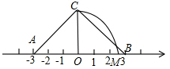
9．如图，有一块长方形花圃，有少数人为了避开拐角走“捷径”，在花圃内走出了一条“路”，他们仅仅少走了______路，却踩伤了花草．
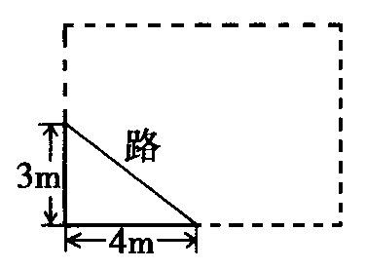
10．如图，有两棵树，一棵高8，另一棵高2，两树相距8，一只小鸟从一棵树的树梢飞到另一棵树的树梢，至少要飞______．
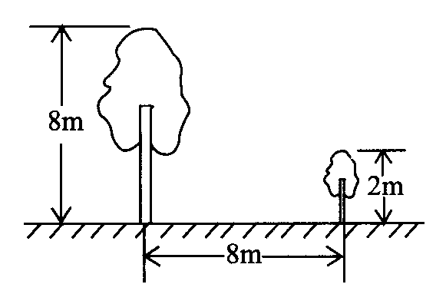
11．如图，直线经过正方形ABCD的顶点B，点A、C到直线的距离分别是1、2，则正方形的边长是______．
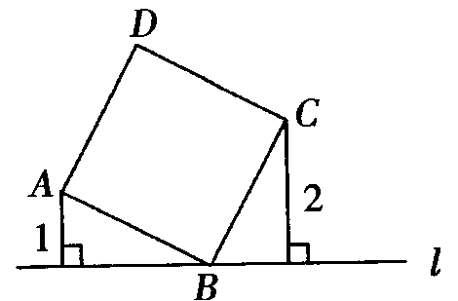
12. 如图，在矩形纸片ABCD中，AB＝2，点E在BC上，且AE＝EC.若将纸片沿AE折叠，点B恰好与AC上的点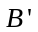重合，则AC＝ .
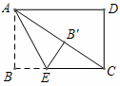
三.解答题
13.（2015春•咸丰县期末）如图，在△ABC中，∠B=30°，∠C=45°，AC=2．求BC边上的高及△ABC的面积．
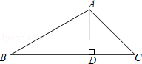

14. 已知在三角形ABC中，∠C＝90°，AD平分∠BAC交BC于D，CD＝3，BD＝5，求AC的长．
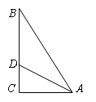

15.如图，将矩形ABCD沿EF折叠，使点D与点B重合，已知AB＝3，AD＝9，求BE的长．
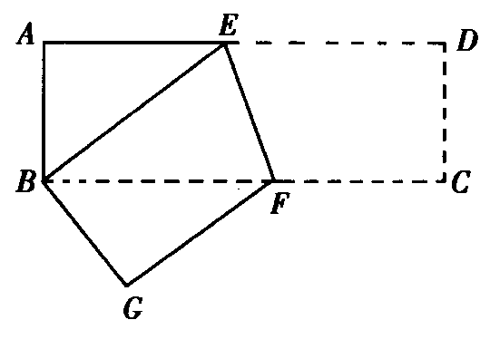

【答案与解析】
一.选择题
1.【答案】D；
【解析】△ABC为直角三角形，面积＝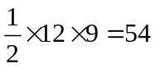.
2.【答案】C；
【解析】解：当AD在△ABC的内部时，BD=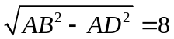，CD=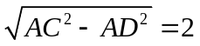
∴BC=BD+DC=8+2=10；
当AD在△ABC的外部时，BD=，CD=
∴BC=BD-DC=8-2=6；
综上所述，BC的长为6或10．
故选C．
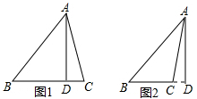
3.【答案】A；
【解析】设旗杆的高度为米，则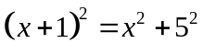，解得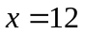米.
4.【答案】A；
【解析】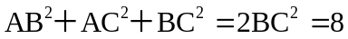.
5.【答案】B；
【解析】AD＝8，BD＝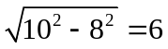.
6.【答案】C；
【解析】面积和等于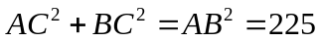.
二.填空题
7.【答案】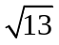；
【解析】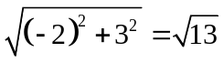.
8.【答案】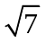；
【解析】解：由勾股定理可知，
∵OC=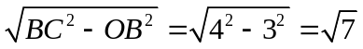，
∴OM=OC=，
∴点M对应的数为，
故答案为：．
9.【答案】2；
【解析】走捷径是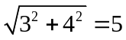米，少走了7－5＝2米.
10.【答案】10；
【解析】飞行距离为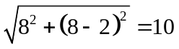.
11．【答案】；
【解析】可证两个三角形全等，正方形边长为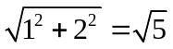.
12.【答案】4；
【解析】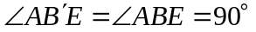，又因为AE＝CE，所以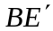为△AEC的垂直平分线，AC＝2AB＝4.
三.解答题
13.【解析】
解：∵AD⊥BC，∠C=45°，
∴△ACD是等腰直角三角形，
∵AD=CD．
∵AC=2，
∴2AD²=AC²，即2AD²=8，解得AD=CD=2．
∵∠B=30°，
∴AB=2AD=4，
∴BD===2，
∴BC=BD+CD=2+2，
∴S_{△ABC}=BC•AD=（2+2）×2=2+2．
14.【解析】
解：过D点作DE⊥AB于E，
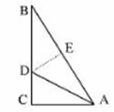
∵AD平分∠BAC，∠C＝90°，
∴DE＝CD＝3，
易证△ACD≌△AED，
∴AE＝AC，
在Rt△ DBE中，∵BD＝5 ，DE＝3，∴BE＝4
在Rt△ACB中，∠C＝90°
设AE＝AC＝，则AB＝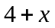
∵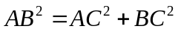
∴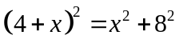
解得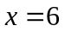，∴AC＝6.
15．【解析】
解：设BE＝，则DE＝BE＝，AE＝AD－DE＝9－．
在Rt△ABE中，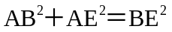，
∴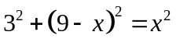．
解得

